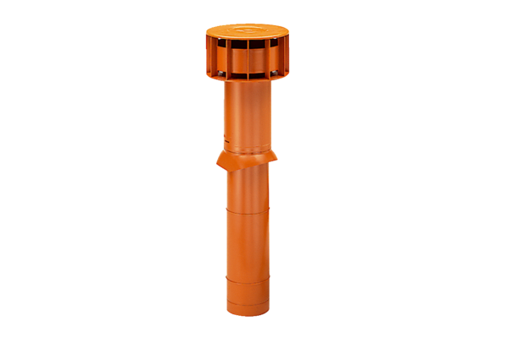Krovni izlaz DF 125 TJedinica za pakiranje: 1 komAsortiman: B
Broj artikla: 0092.0373Proizvođač: MAICO

